Test «Tiere im Winter» März 2016

Name: Lösungen

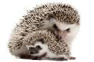
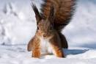
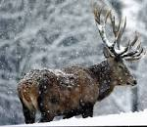
1. Welches der Tiere macht einen Winterschlaf?
1

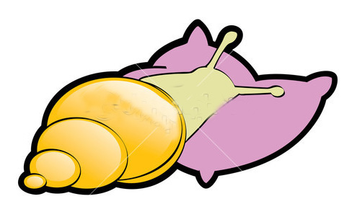
2. Dieses Bild zeigt eine Schnecke beim Winterschlaf. Kann das so wirklich sein? NEIN! Weshalb nicht? Schreibe 2 Punkte auf, die beweisen, dass das Bild falsch ist.
- Schnecken ziehen sich in ihr Haus zurück
- Sie verkriechen sich an einen sicheren Ort
2
- Sie verschliessen den Eingang zum Häuschen mit einem Kalkdeckel

3. Unterstreiche diejenigen Tiere, die sich eine Fettreserve für den Winter anfressen:
1
Murmeltier, Frosch, Storch, Igel, Haselmaus, Floh, Schmetterling, Siebenschläfer

4. Wie oft atmet der Igel in einer Minute, wenn er einen Winterschlaf macht?
1
5 bis 8 mal in einer Minute

5. Was stimmt? (Es können auch 2 Sachen stimmen)
Tiere, die eine wechselwarme Körpertemperatur haben
1
☐ müssen sich an der Sonne aufwärmen
☐ frieren im Winter nie
☐ haben im Winter ein dichtes Fell.

6. Verbinde, was zusammen gehört:

Vogel |  | Fressen |  | Winter
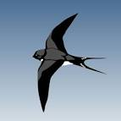  Schwalbe |  | 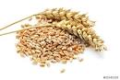 |  | Standvogel;  bleibt in Basel
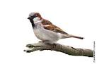  Spatz |  | 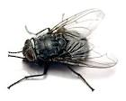 |  | Zugvogel; fliegt in den Süden
1
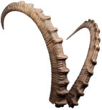
7. Dieser Kopfschmuck eines Säugetieres ist mindestens 10 Jahre alt. Wir nennen so etwas
Hörner, Gehörn
Hirsche hingegen haben ein Geweih.
Sie verlieren es im Winter. Im Frühling wächst ihnen ein neues.
Es fühlt sich ganz flauschig an.

8. Was stimmt? Fische verbringen den Winter
☐ im Fisch-Himmel, sie sterben nämlich im Herbst
1
☐ in der Nähe von warmen Schiff-Motoren
☐ auf dem Grund von Flüssen und Seen.

9. Insekten haben drei Möglichkeiten zu überwintern. Zeichne die drei Möglichkeiten in die 3 Kästchen und schreibe darunter, was es darstellt.
Schmetterling (Tagpfauenauge)
Königin bei Bienen
Puppe
Ei
3
10. Weshalb entstehen eigentlich die Jahreszeiten auf der Erde? Was ist der Grund?
Gibt es auf allen Planeten und Monden Jahreszeiten? Schreibe und zeichne.
- Schräge Erdachse
- Sonnenstrahlen treffen nur im Sommer direkt auf und haben volle Karft
- Im Herbst und Winter streifen die Sonnenstrahlen die Erde.

- Auf vielen anderen Planeten gibt es keine Jahreszeiten

- Auf Monden auch nicht

2

